西安航空职业技术学院
毕 业 设 计（论 文）



论文题目： 网络书店销售系统

所属学院： 人工智能学院

指导老师： 尉鹏博 职 称：

学生姓名： 陈丹丹 班级、学号: 1803003136

专 业： 软件技术

西安航空职业技术学院制

2020 年 12月 7 日

西安航空职业技术学院
毕业设计（论文）任务书

题目： 网络书店销售系统

任务与要求：
本系统以Tomcat服务器，MySQL数据库，Eclipse作为开发软件，
JSP+Servlet+JavaBean(MVC)三层架构模式来实现的网上购书系统。
实现功能：用户角色：注册登录、查看图书详情、添加购物车、
查看购物车、付款、订单查询。管理员角色：登录、密码修改、
用户管理、商品管理。
时间： 2020 年 10 月12 日 至 2020 年 12 月 6 日 共 8 周
所属学院： 人工智能学院
学生姓名： 陈丹丹 学 号：1803003136
专业： 软件技术
指导单位或教研室：
指导教师： 尉鹏博 职 称：

西安航空职业技术学院制

2020 年 12 月 7 日

网络图店销售系统

【摘要】
随着互联网经济的高速发展，越来越多的通信基础设施从城市建设到乡村，互联网带给了人们巨大的生活变革，传统的去书店买书，已经成为了历史，大多数人购买图书的唯一路径就是通过网络去对应的书城购买想要的图书。本次开发的图书销售管理系统就是顺应这一时代潮流，着眼于提高图书销售的效率，并且带给用户良好的购书体验，而打造的一款基于WEB的图书商城网站。
在本次设计中我们对该系统进行了完善的可行性研究分析以及功能模块分析，在完成开发工作后对该系统进行了完整的测试工作，经过测试该项目满足了开题中所描述的功能需求是一个很好的图书商城管理系统。
本系统采取了JSP作为主要的开发语言，Java作为程序后端主要开发语言。在城市开发的过程中很好地遵循了，并且做到良好的用户友好性和数据安全性。该项目对检验本人大学4年的学习成果有着重要意义，同时目前新冠肺炎病毒肆掠，该系统致力于减少人与人之间的传播，对新冠病毒肺炎的防治有着重大意义
关键字： 图书商城网站 JAVA JavaScript MySQL 设计

目录
摘 要 I
1 绪论 1
1.1 选题背景及研究意义 1
1.1.1 选题背景 1
1.1.2 研究意义 1
1.2 课题研究的主要内容 1
2 相关技术介绍 3
2.1 JAVA开发语言简介 3
2.2 JSP技术简介 3
2.3 MySQL简介 4
3 系统分析 5
3.1 可行性分析 5
3.1.1 技术可行性分析 5
3.1.2 经济可行性分析 5
3.1.3 操作可行性分析 5
3.2需求分析 5
3.3系统结构分析 6
3.3.1用户系统结构 7
3.3.2后台管理系统结构 7
3.4 用例分析 7
3.4.1 管理员用户用例图 8
3.4.2用户用例图 8
3.5流程分析 9
3.5.1用户注册流程 9
3.5.2 用户登录流程 9
4 系统设计 11
4.1 系统架构部署 11
4.2 数据处理流程设计 11
4.2.1 总体数据流程 11
4.2.2 数据添加流程 12
4.3.3 数据修改流程 12
4.3.4 数据删除流程 13
4.4 数据库设计 14
t_admin 14
t_book 14
t_cartitem 15
t_category 15
t_orders 16
t_orderitem 16
t_user 17
5 系统功能实现 17
5.1用户功能实现 17
5.1.1 网站首页 17
5.1.2 用户的登录和新建账户 18
5.1.3 用户添加到购物车 19
5.1.4 用户创建订单 20
5.1.5用户订单支付 20
5.2管理员功能实现 21
5.2.1管理员登录页面 21
5.2.2后台管理系统界面 22
5.2.3后台订单管理 23
5.2.4图书管理 24
6 系统测试 25
6.1软件测试目的与目标 25
6.2系统测试的方法 25
6.3系统测试分析 25
结论 26
参 考 文 献 27
致 谢 28

1.绪论
1.1选课背景及研究意义
1.1.1选课背景
现在越来越多的图书销售商使用高效的在线商城作为图书信息化销售的工具，因此在线图书销售平台市场也在快速发展。人们对如何能在线上方便和及时地高效的购买图书和销售商高效管理图书表现出极大的关注。随着社会的不断进步，国内外图书销售行业的飞速发展，各消费者对在线图书销售的要求也在不断的提高，本图书信息化销售管理系统就是迎合了这个潮流。
1.1.2研究意义
本在线图书销售商城系统实现了在线图书销售商城系统信息的交换与共享，并且可以进行统一的信息高效的管理，采用Java、JSP和B/S架构。通过对前端采集到的信息进行整合、分析和加工处理，对在线图书销售商城系统信息进行控制和高效的管理。在线图书销售商城系统是可以非常直观反映出实际中在线图书销售商城系统所需的信息查询，可以有效的非常便捷的掌握在线图书销售商城系统的动态。在线图书销售商城系统的建立可以帮助各类使用者提高信息高效的管理和处理的效率，也在另一方面提高了商城高效的管理信息化水平的发展[1]。
1.2 国内外研究现状
国内随着互联网技术的日益成熟，越来越多的事务偏于网上解决，互联网技术的发展给人们的生活带来了极大的便利。近年来网上图书销售商城系统日益流行，越来越多的人选择通过在线图书销售网站、图书销售客户端以及其他图书商城的专业网站上购买所需图书，很大程度上节约了购书时间，节省了精力，但仍然存在不足的地方。一些图书商城页面过于繁杂，操作页面不够简单高效。
国外的一些图书商城由于互联网的发展数据修改时间较早，客户端较为完备，已于20世纪初期建立了比较完善的B/S一些图书商城，达到了只要接通网络就可以进行在线图书销售，既方便了消费者，也满足了用户。
1.3本课题采用的方法
本次设计的一些图书商城是采用Java、JSP动态页面和MySQL数据库实现的，此在线图书销售商城系统的实现可以人性化地帮助用户解决图书销售系统高效的管理业务。

2.相关技术介绍
本在线图书销售商城系统用到的工具软件有Eclipse编辑器、MySQL数据库等。主要运用B/S模式，拥有友好的界面，便于用户的操作和高效的管理。在开发过程中主要用到了JAVA、JSP、MySQL等技术。
2.1开发环境
2.1.1 软件开发环境
首先，基于WEB的在线图书销售商城系统，采用Windows 7 操作在线图书销售商城系统。在完成在线图书销售商城系统设计时，还需要按照需求设定数据库与数据表，该在线图书销售商城系统选用轻量级数据库，并采用Navicat For MySQL数据库可视化工具，让数据库建立与设计更加便捷直观。
操作在线图书销售商城系统: Windows
开发工具: Eclipse
开发技术: Java
数据库: MySQL
2.1.2 硬件开发环境
处理器: 酷睿i5 4代系列CPU主频,2.7GHz动态,加速频率：3.6GHz以上
内存:8G内存（或者8G以上）
硬盘: 512G固态硬盘（或者512G以上）
2.2开发工具及技术介绍
现如今时代急剧发展，移动智能端的设备数量正在急速增长，以C/S结构为基础的应用也随之急速增长，但我觉得这并不意味着WE轻量级开发会马上结束，相反的，今年的“轻量级应用”的应用发展趋势越来越明显，WEB轻量级开发在社会上各个企业公司正变得越来越流行，主要是客户需要及时主动地得到信息，WEB目前为止还是一个相对较优的选择。近些年来，前端技术发展越来越快，尤其是Html5技术的发展更是如日中天，WEB程序已被广泛用与基于C/S结构的传统应用或相似的功能[2]。凭借WEB的轻量级优势，它被越来越多的中小型企业与私人企业所喜爱。
目前为止，WEB的开发呈现出前后端相分离的趋势。前端在线图书销售商城系统使用一些框架化代码，而后端在线图书销售商城系统起处理数据的作用。该结构比起传统结构拥有更加鲜明的层次结构，确保了程序运行时的稳定性与健壮性。
该在线图书销售商城系统的前端主要采用了JavaScript进行开发使用，这个技术的好处就是可以在获取更新数据的同时，可以不刷新页面或者说仅仅刷新页面的某一个部分，相比于JSP获取数据的时候，需要进行全局的刷新，这样不仅在效率上使用这个技术比JSP速度快很多，而且大大提升了用户的操作友好性与便捷性，还有一个原因就是，Jsp在运行的时候会编译成Java字节码，但是JavaScript它是一门脚本语言，所以说不需要这样操作，所以在效率上比JSP有了极大的改善和提升[]。
本在线图书销售商城系统的后端部分主要采用的是Java语言，Java语言的好处就是它比传统的语言，比如php，效率更高，使用语法也比较简单，因为Java语言更倾向于底层操作，所以他的效率更高，本在线图书销售商城系统采用了MySQL数据库，截止目前，MySQL数据库是世界上最受欢迎的数据库，有一个很重要的原因就是MySQL数据库是免费的，并且可以确保数据的永久性，本在线图书销售商城系统的开发架构是MVC架构，它的原理如下图所示：
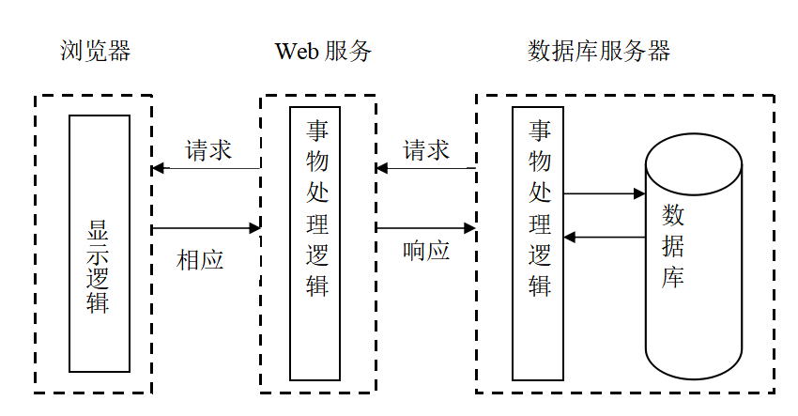
图3-1 三层MVC框架结构图

2.2.1 MySQL
MySQL作为一种关系型数据库，以开放式的架构，得到很多开发人员的青睐，使得用户的选择性非常强，而且伴随着计算机技术的不断 发展成熟，MySQL支持的功能也逐渐增加，性能也在不断的提升，也支持更多的平台。另外，社区的开发和维护人员也比较多 ，就目前来讲，MySQL拥有稳定的性能、功能全面，此外，在满足GPL所要求的协议之后，开发人员可以免费试用MySQL，也能按照自己的需要对MySQL进行修改，综上所述的优势，让MySQL得到很对人的关注与追随。
总体来说，与HBASE、NoSQL等数据库相比，MySQL数据库拥有很突出的优势。最值得我们关注的是，这些数据表又存储到不同的数据库中，由此避免了在一个大的数据仓库中，存放所有的表。分开存储，不仅让MySQL数据存取更加便利，同时也提升了数据读取的效率，从而减少在线图书销售商城系统响应数据修改时间，让基于MySQL数据库的信息处理平台更加灵活高效。SQL使得对数据库进行存储、更新和存取信息这类的操作使用 更为便捷。
在线图书销售商城系统在线图书销售商城系统，开发时选择MySQL关系型数据库存储在线图书销售商城系统产生的所有数据。当前，很多人都习惯采用MySQL关系型数据库，这是因为MySQL方便快捷，占用很小的磁盘容量，并且处理数据速度特别快，因为它的源代码是公开的，所以成本更低，因此，很多毕业设计中，在线图书销售商城系统的开发都会首选MySQL数据库 。
2.2.2 MVC设计模式
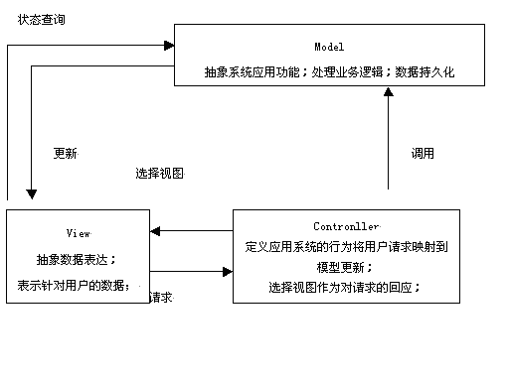
图3-2 MVC架构三模式

在早期的Java开发中，很多开发者采取的是JSP servlet结构，这种结构的优点就是比较简单方便开发小型的项目，但是由于互联网技术日新月异的快速发展，也伴随着经济的发展，很多需求变得越来越复杂，往往一个项目需要很多模块作为支撑，在这种条件下，JSP servlet架构的缺点就暴露出来，因为JSP servlet架构通常是，一个单模块的结构，如果代码出问题，往往需要花费大量的时间来找到出问题的地方，然后顺着调用的记录修改。这样对于小型的项目是一个比较方便快捷的方法，但是相比于大型的项目，这个缺点很明显，如果一个大型项目的代码量很多，这样的话会花大量的时间在找代码上。MVC结构的出现就解决了这个问题，由于MVC分为三层架构当一个项目的代码出现问题时可以方便的来判断是哪一个层次出了问题，快速定位找到问题解决的方法。

3 系统分析
3.1 可行性分析
本次设计的在线图书销售商城系统需要根据用户馆财务系统管理员和用户的需求而设计，在设计过程中，需要根据技术、经济、法律、实施上进行可行性分析，以保证整个系统开发设计是可行的。
3.1.1 技术可行性
本次开发的在线图书销售商城系统主要使用了Java作为后端编程语言系统的框架采用了目前流行的SSM框架，数据库使用的是开源的免费数据库买思考，开发工具使用了eclipse。由于上述的这些技术都是目前比较流行的技术，所以说不存在技术上的困难，如果遇见了技术上的问题，可以很快的在开源社区中找到解决的方法，所以这个财务信息管理系统在技术上是可行的。
3.1.2 经济可行性
由于本系统是一个在线图书销售商城系统，它不像一些面向多人用户的系统，所以说成本问题是一个很重要的问题，在系统开发之初我们就认真的调研过，该系统使用的成本，由于该系统在开发的过程中使用的软件都是免费的，所以在开发过程的经济可行性是良好的，在程序上线之后，只需要一台稳定运行的有公网IP的服务器即可如果只针对某一个家庭连服务器都不需要只需要运行在，一台家庭电脑上即可。通过我们的分析，该系统的经济可行性是良好的。
3.1.3 法律可行性
本次系统的设计使用的软件和程序都是开源免费的，所以在开发过程中不存在一些版权问题，而且在系统功能的设计上是合乎规范的，因此本次的在线图书销售商城系统在法律上是可行的。
3.1.4 实施可行性
在本网站开发结束之后，只需要在宿主机上安装相应的环境，就可以成功的运行本项目，在初试安装环境时可能比较花时间，主要表现在安装，Java环境搭建Eclipse环境等，但是当部署好之后，便可以稳定的运行在电脑或者服务器上，因此搭建过程总体来说是比较简单明了的，除此之外，由于本系统没有任何的客户端，所以搭建成功之后只需要浏览器就可以轻松的访问本项目，因此本在线图书销售商城系统在实施方面是可行的

3.2 图书销售系统需求分析
本在线图书销售管理系统的主要目的是分为两个部分，对于顾客而言可以方便的，查询和购买所需要的图书，对于图书销售商而言，可以更快捷的管理所销售的图书和对订单做一个完善的管理，所以在本系统的开发中遵循了用户的可操作性原则和数据的安全性原则。
3.3 图书销售系统结构分析
经过上述的需求分析，我们得知本系统分为两个部分，第1部分是用户模块在用户模块中，用户主要可以登录系统查询所需要的图书，查看图书详情，购买图书和对订单的管理功能，管理员角色主要可以登录系统并对用户进行管理，同时也可以对商品的类别和信息进行有效的管理。本在线图书销售商城系统的结构图如图3-1所示：

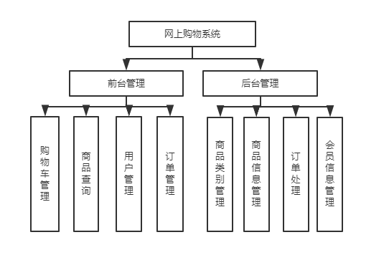
图3-1在线图书销售系统结构
3.3.1 用户的功能模块
用户在本销售系统种如下的功能模块。
(1)首页。
(2)查看图书种类。
(3)查看图书详情。
(4搜索图书。
- 购买图书。
3.3.2 管理员的功能模块
管理员是本系统中的超级用户，可以对全局的信息进行管理，如下列出管理员实现的主要功能模块。
（1）管理员可以登录管理员后台。
（2）管理员可以，对商品的类别进行管理。
（3）管理员可以对图书的信息进行管理。
（4）管理员可以对订单进行管理，操作发货等。
（5）管理员可以对注册用户的基本信息进行管理，可以修改用户的一些信息或者添加用户。
3.4 用例分析
本系统分为两个模块，首先面向用户的模块是一个销售图书的系统，这个模块下的功能应该做到简单易懂。第二个模块是面向管理员的，这个模块是图书的管理模块和订单用户的管理模块，这个模块应该做到简单易用且安全性有保障，针对该图书信息管理系统的不同角色权限做的如下的用例分析描述。
3.4.1 系统管理员的用例图
本在线图书销售系统种，系统管理员的用例如图3-2所示：
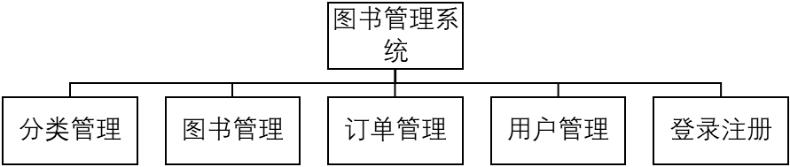
图3-2 图书销售系统管理员用例图

3.4.2 用户的用例图
图书销售管理系统种用户的用例图如图3-3所示：
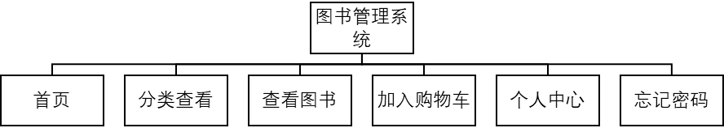
图3-3 用户用例

3.5 系统的流程分析模块
3.5.1 会员用户注册流程
普通用户可以通过注册账号的方式来登录进本系统在注册时，必填的选项不能为空，如果必填的选项没有进行任何的输入，那么系统会自动，不发出注册的请求，同时两次验证的密码必须一样，这个实现原理主要调用了JavaScript的字符串判断。具体实现如图3-4所示：
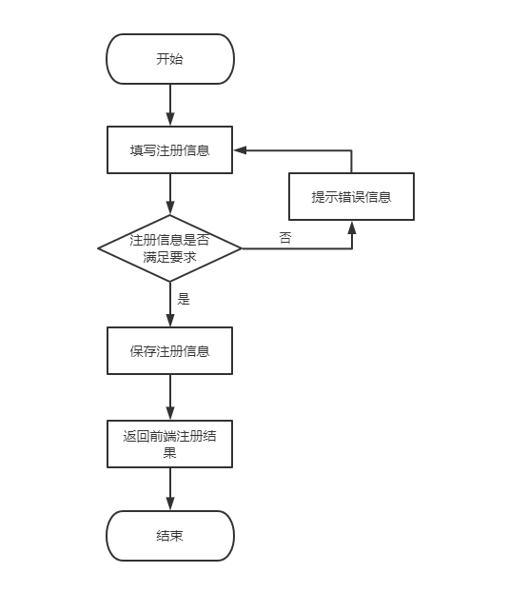
图3-4会员用户进行注册的系统流程图

3.5.2 系统用户的登陆流程
在用户使用该系统前需要登录，在登录的界面，用户需要输入用户名和密码，同时也需要输入验证码，如果验证码，的输入和页面上显示的不一样，那么将返回到登录的页面。具体的系统流程如图3-5所示：
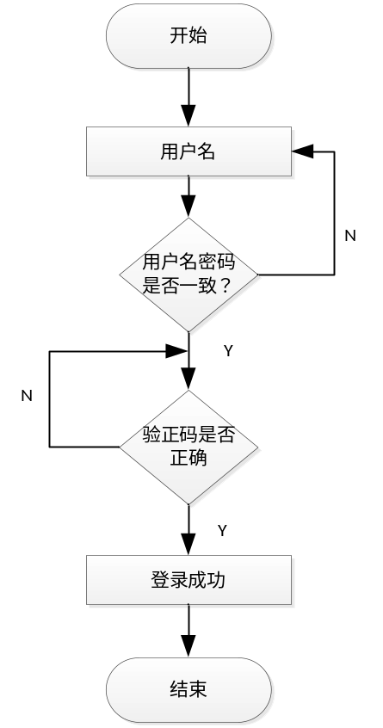
图3-5会员用户登录前台系统的流程图

4 系统设计
4.1 系统架构部署
在早期的Java开发中，很多开发者采取的是JSP servlet结构，这种结构的优点就是比较简单方便开发小型的项目，但是由于互联网技术日新月异的快速发展，也伴随着经济的发展，很多需求变得越来越复杂，往往一个项目需要很多模块作为支撑，在这种条件下，JSP servlet架构的缺点就暴露出来，因为JSP servlet架构通常是，一个单模块的结构，如果代码出问题，往往需要花费大量的时间来找到出问题的地方，然后顺着调用的记录修改。这样对于小型的项目是一个比较方便快捷的方法，但是相比于大型的项目，这个缺点很明显，如果一个大型项目的代码量很多，这样的话会花大量的时间在找代码上。MVC结构的出现就解决了这个问题，由于MVC分为三层架构当一个项目的代码出现问题时可以方便的来判断是哪一个层次出了问题，快速定位找到问题解决的方法。具体的层次架构如图4-1所示：

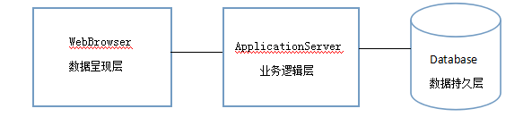
图4-1 系统部署图

4.2 数据流程设计

4.2.1 总体的数据流程设计描述
普通用户进入网站首页后，先进行用户的注册操作，成功注册之后跳转到网站的首页，接着用户开始登录输入账号和密码，如果登录成功将跳转到个人首页，在个人首页中可以看见修改个人信息，查看我的订单和修改密码模块，同时用户可以对商品进行购买，点击商品详情查看商品，点击加入购物车功能，可以将商品加入到购物车中，如果购买结束，用户可以进行结账操作，再结账操作，逻辑中会判断用户是否登录，如果没有登录将跳转到首页，如果用户已经登录，会让用户填写收件人信息，如果，信息被正确填写，将生成订单并最终返回到用户首页。具体数据流程如图4-2所示：

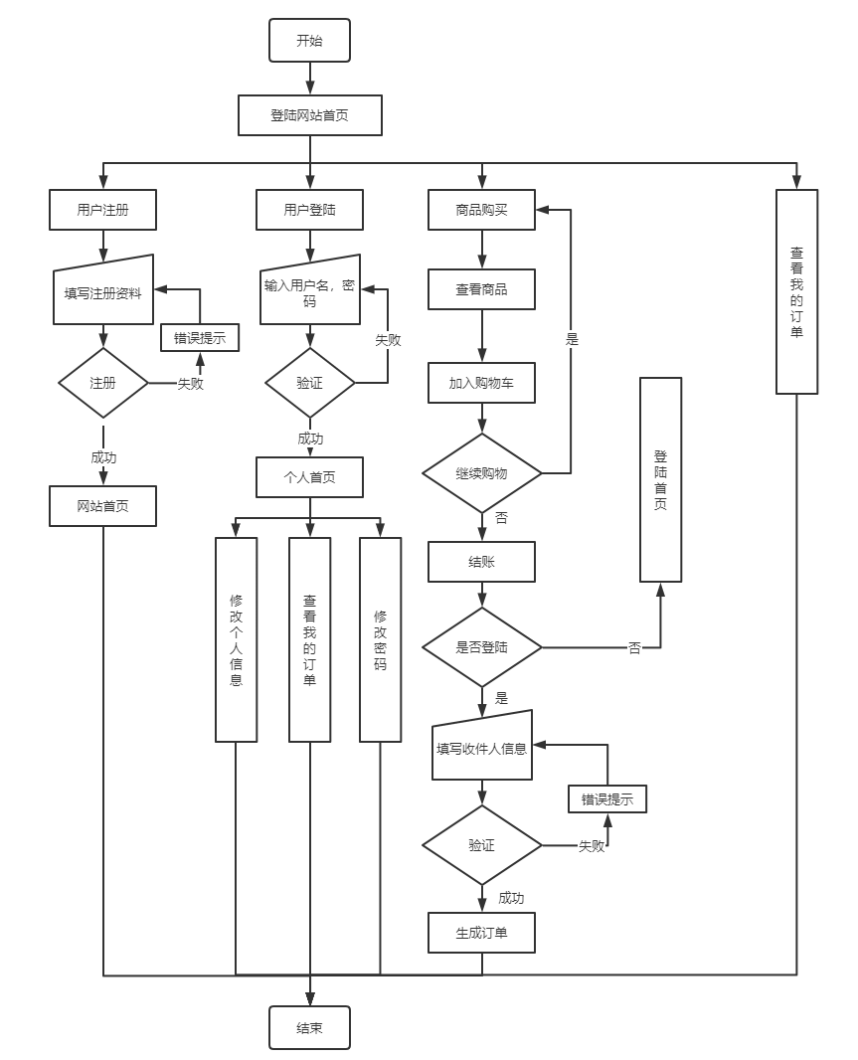
图4-2总体数据流程图
4.2.2 添加数据模块流程
添加数据时会首先对添加的数据进行一些前端页面的校验，比如在注册时会判断用户的密码是否符合要求，如果前端校验不通过，就不会向后台发送添加数据的请求，只有重新输入添加的信息才可以再次向后台发出添加请求，添加数据的流程图如图4-3所示：
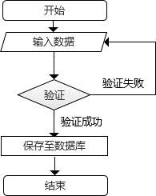
图4-3 系统中添加数据的流程图
4.2.3 修改数据流程设计
在数据的修改中，首先点击修改按钮，会看到数据的详细信息，本详细信息展示的原理是根据数据的ID，向数据库发送查询操作请求并返回到修改的页面上，当用户点击修改按钮后，会和添加数据流程相似校验数据，正确性，最后才保存到数据库中修改数据的详细流程如图4-4所示：
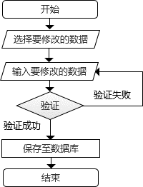

图4-4 系统数据修改流程

4.2.4删除数据流程设计
在本系统中数据的删除操作都是根据Id来标记某一条数据，前端页面获取到用户要删除数据的ID后会向后台发送删除请求后台接收到该请求后根据，Id来删除相应的数据达到，删除的目的。删除数据的流程图设计如图4-5所示：
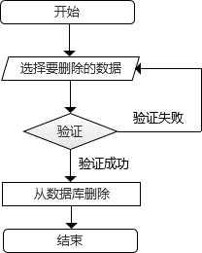
图4-5 删除数据的流程图设计

4.4 数据库设计
数据库的设计，对于一个系统来说，数据库的重要程度好比人与记忆一样。数据的设计将会直接或间接的影响到系统的运行流畅度，处理数据的效率等[15]。本系统应用了MySQL作为后台数据库的，数据结构表，具体描述如下表4-6至4-13所示：
数据库名：jsp_online_book_shop
表名：admin

序号 | 列名 | 数据类型 | 长度 | 小数位 | 标识 | 主键 | 外键 | 允许空 | 默认值 | 说明
1 | id | int | 10 |  |  | 是 |  | 否
2 | username | varchar | 50 |  |  |  |  | 是
3 | password | varchar | 50 |  |  |  |  | 是
表名：admin_copy

序号 | 列名 | 数据类型 | 长度 | 小数位 | 标识 | 主键 | 外键 | 允许空 | 默认值 | 说明
1 | id | int | 10 |  |  | 是 |  | 否
2 | username | varchar | 50 |  |  |  |  | 是
3 | password | varchar | 50 |  |  |  |  | 是

表名：book

序号 | 列名 | 数据类型 | 长度 | 小数位 | 标识 | 主键 | 外键 | 允许空 | 默认值 | 说明
1 | id | int | 10 |  | 是 | 是 |  | 否 |  | auto_increment
2 | name | varchar | 50 |  |  |  |  | 否
3 | author | varchar | 50 |  |  |  |  | 否
4 | price | int | 10 |  |  |  |  | 否
5 | introduction | varchar | 200 |  |  |  |  | 是
6 | stock | int | 10 |  |  |  |  | 否
7 | category | varchar | 50 |  |  |  |  | 否
8 | cover | varchar | 50 |  |  |  |  | 是
9 | time | date |  |  |  |  |  | 是

表名：category

序号 | 列名 | 数据类型 | 长度 | 小数位 | 标识 | 主键 | 外键 | 允许空 | 默认值 | 说明
1 | id | int | 12 |  | 是 | 是 |  | 否 |  | auto_increment
2 | name | varchar | 50 |  |  |  |  | 否
3 | grade | int | 10 |  |  |  |  | 否 | 1
4 | parent | int | 10 |  |  |  |  | 否 | 0

表名：orders

序号 | 列名 | 数据类型 | 长度 | 小数位 | 标识 | 主键 | 外键 | 允许空 | 默认值 | 说明
1 | id | int | 10 |  | 是 | 是 |  | 否 |  | auto_increment
2 | name | varchar | 50 |  |  |  |  | 否
3 | price | int | 10 |  |  |  |  | 否
4 | quantity | int | 10 |  |  |  |  | 否 | 1
5 | total | int | 10 |  |  |  |  | 否
6 | user | varchar | 50 |  |  |  |  | 否
7 | bookid | int | 11 |  |  |  |  | 是
8 | shou | varchar | 50 |  |  |  |  | 是
9 | address | varchar | 50 |  |  |  |  | 是
10 | info | varchar | 255 |  |  |  |  | 是
11 | phone | varchar | 50 |  |  |  |  | 是
12 | status | int | 11 |  |  |  |  | 是

表名：user

序号 | 列名 | 数据类型 | 长度 | 小数位 | 标识 | 主键 | 外键 | 允许空 | 默认值 | 说明
1 | id | int | 12 |  | 是 | 是 |  | 否 |  | auto_increment
2 | username | varchar | 50 |  |  |  |  | 否
3 | nickname | varchar | 50 |  |  |  |  | 否
4 | password | varchar | 50 |  |  |  |  | 否

5 系统功能实现

5.1系统用户的功能设计详细

5.1.1 书城网站的首页
系统主界面如下，可以看见有书籍的分类模块。如图5-1所示：


图5-1 网站首页图

5.1.2 用户登录设计和注册
在用户的注册模块，需要输入用户的用户名，登录密码，确认密码邮箱和验证码，其中验证码模块使用了servlet中的图片生成器来实现，如果输入的验证码和显示的验证码不一致，那么将无法进行注册操作。登录注册模块如图5-2所示：
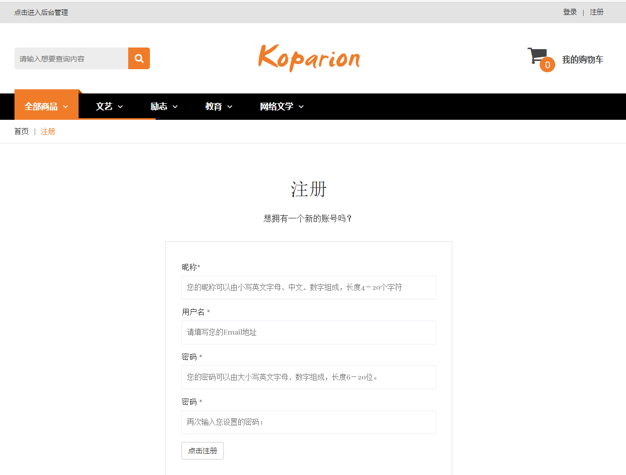
图5-2 用户的注册图

5.1.3购物车添加商品
用户可以把喜欢的图书添加到购物车中，购物车的实现只主要用了servlet中的三星模块，当用户增加书籍的时候，就将该书籍的编号写到session中。如图5-3所示：
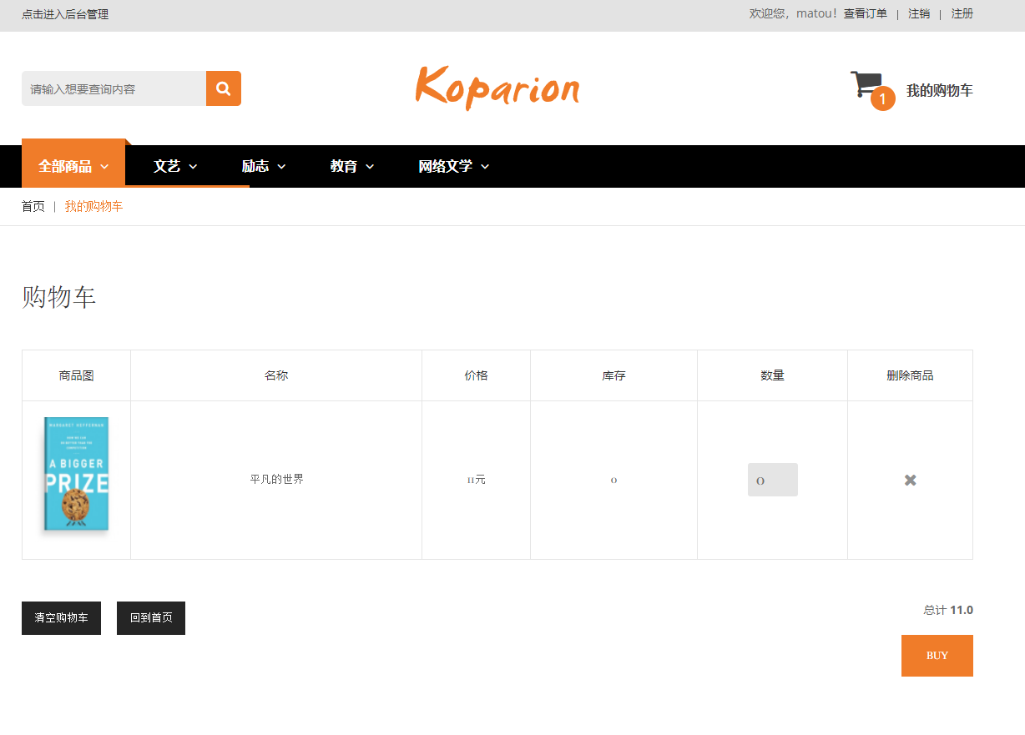

图5-3 购物车详细展示

5.1.4 订单页面
当用户在购物车中点击结算按钮后，会跳转到订单提交页面，用户只需要完善下收货地址就可以提交订单。如图5-4所示：
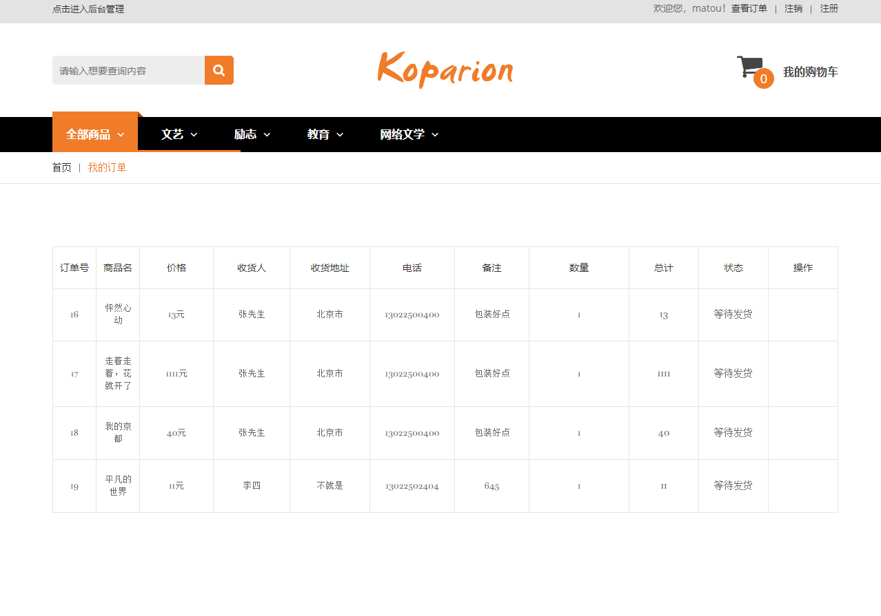
图5-4订单模块展示图

5.2系统管理员模块设计

5.2.1登录模块设计
管理员输入账号密码才可以进去系统。如图5-5所示：
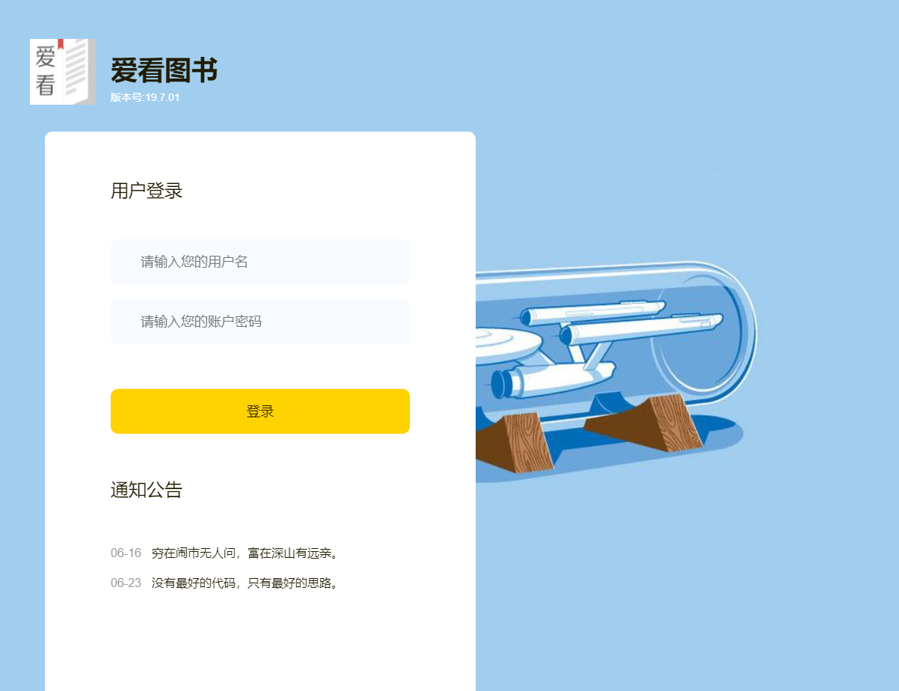
图5-5管理员登录系统展示

5.2.2后台首页展示
本系统功能为分类管理、图书管理、订单管理、用户管理。如图5-6所示：
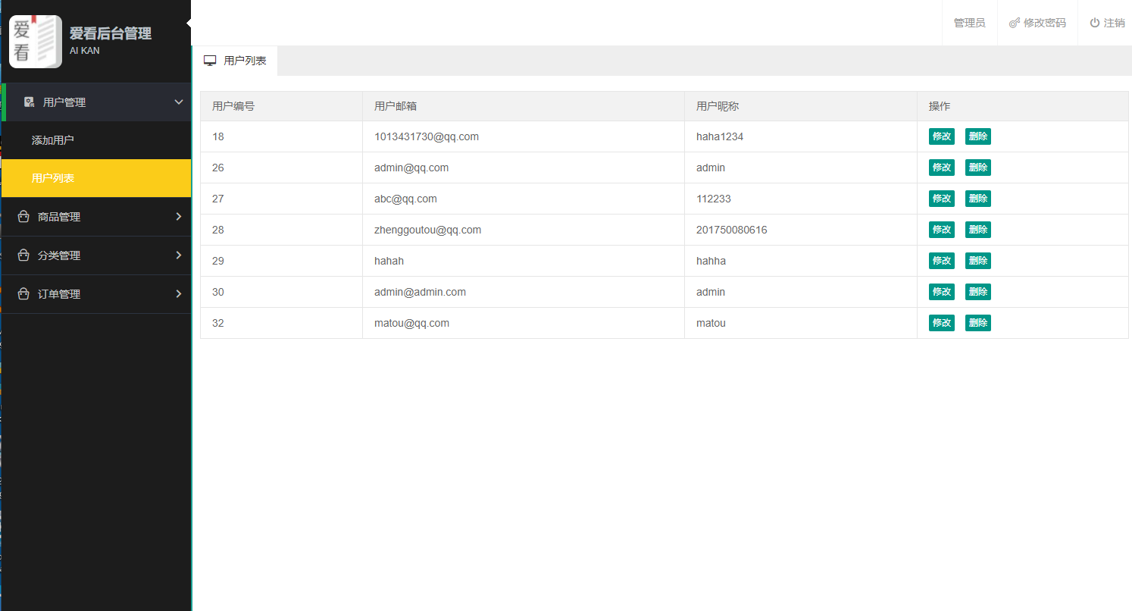图5-6 系统种后台模块展示

5.2.3系统后台订单的操作
点击发货按钮可以发货，如图5-7所示：
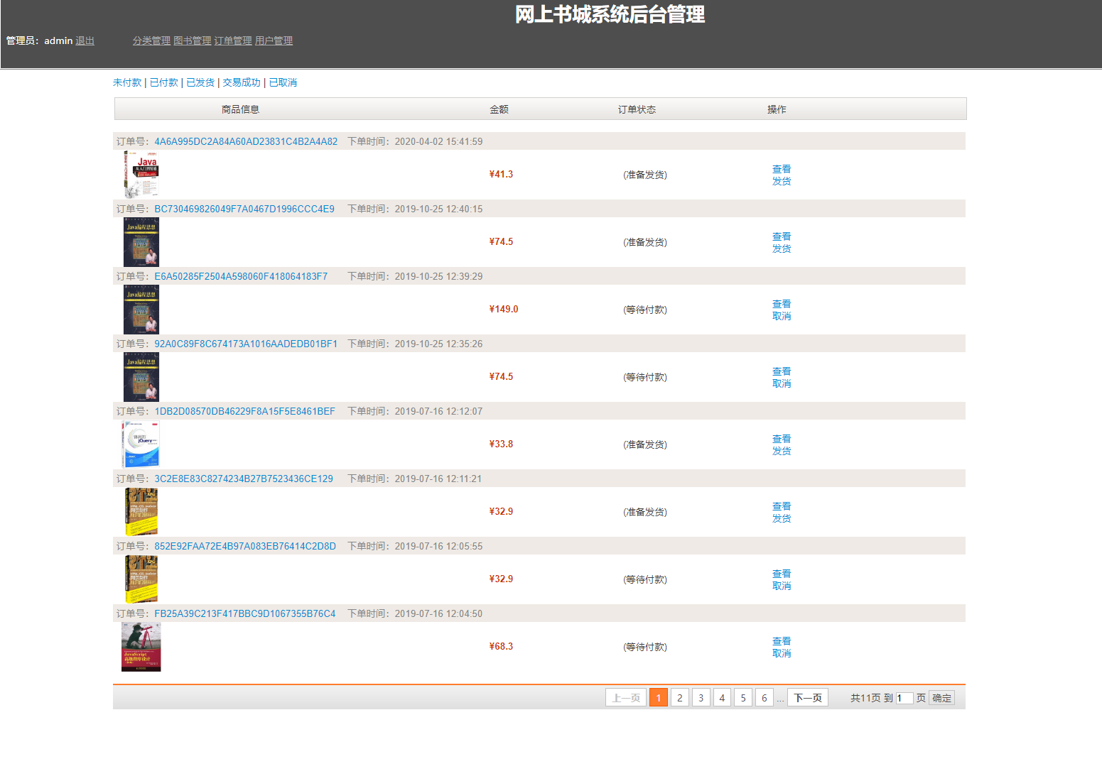
图5-7 后台订单管理图
5.2.4图书管理
管理员可以设置图书的图片，图书名称，图书分类，图书价格，作者，是否上架，下架也是在此定义。如图5-8所示：
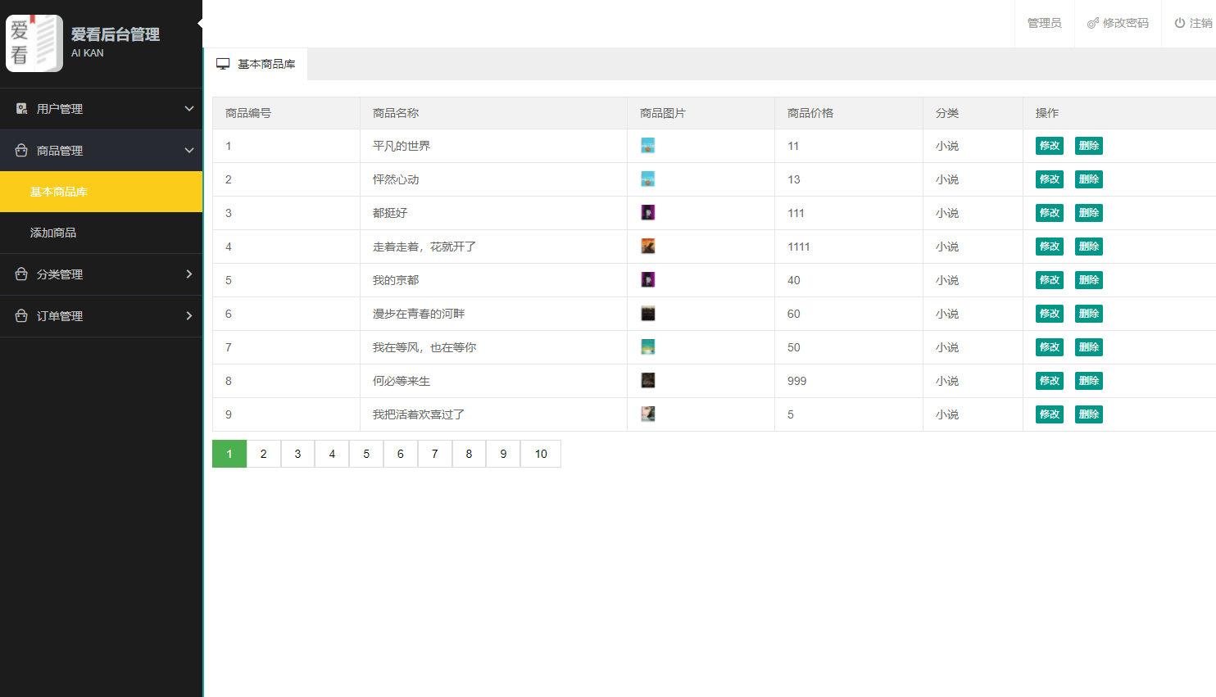
图5-8管理员管理图书

6 系统测试
执行计算机程序，查找程序和程序执行结果中的问题，将这样一个步骤，定义为软件测试。换句话说，软件的测试是程序开发人员设计的一系列测试用例，开发人员设计测试用例时，需要考虑到自己输入的数据以及预期所想要达到的效果或得到的结果。开发人员开发理财管理系统过程中，需要在软件开发的每个阶段都严格按照程序设计规范和程序内部需要满足的结构。编码完成之后，使用设计的用例，尝试找出程序中的错误。软件开发的每个生命周期中，都避免不了出现错误。所以在每个开发阶段结束时，我们都要使用相关的技术审核，解决已经存在的问题，并防止出现意料之外的问题。
然而，以往的开发经验证明，审查无法找到所以的错误。这些潜在或者已经存在的问题不解决，会带来灾难性的后果。之所以在开发完成之后，正式投产使用之前，设计测试用例，并进行测试，尽可能多的发现编码和软件中的错误，并加以改正。

6.1 测试目的
系统测试是软件开发中一个必不可少的伴随全过程的一个环节，系统测试的主要目的是为了减少软件产品出现的不可，预测的问题和漏洞，这些问题和漏洞，可能会影响用户的体验，也可能会造成数据错误，引起不可预估的损失，所以总的来说系统测试是为了较早的检查出系统中存在的隐患，并且测试出系统的安全性和稳定性，在系统发布之前将这些隐患发掘出来，以后的发布做准备。

6.2 测试方法
执行计算机程序,查找程序和程序执行结果中的问题,将这样一个步骤,定义为软件测试。换句话说,软件的测试是程序开发人员设计的一系列测试用例,开发人员设计测试用例时,需要考虑到自己输入的数据以及预期所想要达到的效果或得到的结果。开发人员开发系统过程中,需要在软件开发的每个阶段都严格按照程序设计规范和程序内部需要满足的结构。编码完成之后,使用设计的用例,尝试找出程序中的错误。软件开发的每个生命周期中,都避免不了出现错误。所以在每个开发阶段结束时,我们都要使用相关的技术审核,解决已经存在的问题,并防止出现意料之外的问题。然而,以往的开发经验证明,审查无法找到所以的错误。这些潜在或者已经存在的问题不解决,会带来灾难性的后果。之所以在开发完成之后,正式投产使用之前,设计测试用例,并进行测试,尽可能多的发现编码和软件中的错误,并加以改正。如果有错误，也很容易被发现，所以这也有助于解决问题。

结论
在开发该程序之前进行了完整的可行性分析和需求分析，通过分析图书销售系统的需求，再结合自己所学的实际采用了Java语言，开发出了本图书销售管理系统，通过上述详细的测试，已经基本完成了任务书上所需要的功能设计要求。在该文中介绍的JSP图书销售系统基本上贴合了图书销售企业的实际，解决了传统方式管理的难题。目前图书销售行业发展速度很快，JSP图书销售系统层出不穷，此系统相比较于其他的JSP图书销售系统，有如下优点：
(1)登陆操作简单实用，可以自动判断登陆角色。
(2)本项目已经基本实现MVC的架构，同时也有比较好的拓展性，在本次的开发中，流程比较规范。
(3) 本项目的前端设计，采取了前端框架来实现，有较好的美观性。
但是还存在一些问题，缺点如下：
(1)身份证检测系统不严格，只要符合条件的身份账号密码都可以通过验证。
(2)数据库查询的速度比较慢，数据量大的时候要等数秒。
从本次项目的要求来看，我还是完整的实现了任务书中所描述的功能，但是这个并不是我研究的终点，在这之后我会进一步完善遇见的问题，这次的毕业设计实实在在的锻炼了我的编程能力，之后我会再接再厉，努力的提高编码能力，适应工作的要求。

参 考 文 献
[1] 张海藩.软件工程导论 第四版.[M].北京：清华大学出版社,2015.
[2] 胡能发.基于UML图书商城网站分析与设计[J].电脑知识与技术,2015(26).
[3] 刘萌.基于协同过滤的图书销售与推荐系统[D].长春：吉林大学,2016.
[4] 宋晏,杨国兴. Java程序设计及应用开发[M].北京：机械工业出版社,2016.
[5] 王克宏.Java技术及其应用[M].北京：高等教育出版社,2015.
[6] Bruce Eckel,Bert Bates.Chinese Journal of Computers ,20016（10）：80-83.
[7] 马建红.JSP应用与开发技术[M].清华大学出版社,2018.
[8] 黄文娟.基于Java和MySQL的图书馆信息化管理系统设计[J].电子设计工程,2019,20-24.
[9] 刘瑞新. 网页设计与制作教程（HTML+CSS+JavaScript）[M].北京：机械工业出版社,2016.
[10] 张博,于海洋.服务器端JavaScript技术分析[J].信息与电脑(理论版),2018(04).
[11] 吴艳. Java Web开发基础与案例教程[M].北京：机械工业出版社,2016.
[12] 陈云英. 基于B/S架构的书店商城网站系统的设计与实现[D].成都：电子科技大学,2016.
[13] 李辉. 数据库系统原理及MySQL应用教程[M].北京：机械工业出版社,2016.
[14] 杜波依斯. MySQL技术内幕[M].第4版.人民邮电出版社,2014.
[15] 何玉洁. 数据库原理与应用教程 第4版[M].北京：机械工业出版社,2016.
[]中共中央办公厅. 2006-2020年国家信息化发展战略[J]. 电力信息化, 2006, 4(7):10-10.
[3]蒋华.高校档案管理信息网络建设的研究与思考[J].榆林学院学报,2015,15:126-127
[4]杨异.校园网络教学系统.电子科技大学硕士学位论文, 2014
[5]汪倩,张辉,周柳阳.字符串匹配算法和钩子程序对上网内容筛选的应用[J].信息与电脑(理论版),2009, (08) :29-33.
[6]钱洁萍. MVC设计模式与Struts架构的研究[J]. 中国科教创新导刊,2013(7):23-26.
[7]卢长利.基于MVC模式的Web框架构建与应用 [D]. 西安电子科技大学. 2009.
[8]薛峰,梁锋,徐书勋,王彪任.基于Spring MVC框架的Web研究与应用 [J]. 合肥工业大学学报(自然科学版). 2012 (03):32-35.
[9]Jason Morris. Introduction to the MySQL Database[J]. Computer Bits Online, 2003,(No.8):20-25.
[10]王维.基于PHP和MySQL的考试系统的研究[J].中国教育技术装备,2010,(第30期):33-36.
[11]钱瑜,鲁屏宇.基于B/S模式的在线考试系统的开发[C]. 第十四届全国图学教育研讨会暨第六届制图CAI课件演示交流会论文集（上册）. 2004:20-25.
[12]Yu Jinping,Chen Peng.The Development of Online Examination System Based on B/S Structure[C].Advanced Materials and Computer Science. Part 1.2011:265-270.
[13]刘洁.基于B/S架构的考试系统设计与实现 [D]. 天津大学. 2011.
[14]郭兆良. B/S架构在线考试系统的断线续考功能的实现 [J]. 计算机与数字工程. 2014 (01):8-12.
[15]林信良. JAVA技术手册[M].电子工业出版社,2016.6:50-100.
[16]张莉,王强,赵文等.SQL Server数据库原理及应用教程.清华大学出版社占003,(01).
[17]张海藩.《软件工程导论》.清华大学出版社.2013.
[18]王宜贵.软件工程[M].北京：机械工业出版社,2012：20-79.
[19]李爱萍.系统分析与设计[M]．北京：人民邮电出版社，2015：50-71
[20]孙卫琴. 基于MVC的Web设计与开发[M]. 北京: 电子工业出版社, 2014.

致谢
时光荏苒，岁月如梭，转眼到了要跟学校说再见的时候了。毕业论文作为大学学习时光的最后一份答卷，我希望能获得老师们的认可，让我为大学的学习生活画上圆满的句号。
首先要感谢我的指导老师。在您的悉心指导和严格要求下，从课题选取、方案论证到具体设计和调试，无不凝聚着老师的辛勤汗水。在设计中我所遇到的困难远超过预期，甚至到了撞到南墙不知回头的地步，长长把自己深深的锁在死局里不知所措。关键时候，还是我的指导老师为我拨开云雾，让我见到了胜利的曙光。并让我透过毕业设计的创作，使我对自己大学四年以来所学的知识有更多的认识。在此，衷心的感谢你为我所做的一切，你无私的关怀将永远留在我的心间。
还要感谢我可爱的同学们，没有你们的帮助我也不能顺利的完成我的设计创作。很多想法、很多启发都来自于你们热情的关怀和帮助。在我懒惰的时候，是你们的倾情帮助，让我燃起了创作的斗志。你们在我遇到困难的时候为我回顾知识点，为我查找资料的身影将永远刻在我的心田。大学时光之所以幸福，就是因为有你们这些可爱的好同学，好朋友。无论将来走到哪里，我都会记得有你们的大学时光。面对即将告别的好朋友、好同学，我只有送上我最深深的感谢，感谢你们一切的一切！
在设计创作的过程中，我深深的体会到了理论联系实际的重要性，透过实践让我对大学三年所学知识的掌握更加的深刻。
最后，再次感谢我的指导老师、可爱的同学们！谢谢你们！

毕业设计(论文)进度计划表

日 期 | 工 作 内 容 | 执 行 情 况 | 指导教师  签 字
20**．**．**——
XXXX．XX．XX
教师对进度计划实施情况评价 | 指导教师签名：  年 月 日
本表作评定学生平时成绩的依据之一。

题 目
【摘要】
本论文主要阐述了……（宋体，小四）

关键词： 关键词一；关键词二； 关键词三（宋体，小四）

subject
Abstract:
The caption .............

Key words:

目 录
1 XXXX 1
1.1 XXXXX 1
1.1.1 XXXX 1
1.1.2 XXXX 1
2 XXXX 2
2.1 XXXXX 2
2.1.1 XXXX 2
2.1.2 XXXX 2
结束语 3
参考文献 4

1 XXXX（三号粗黑体，左对齐，单倍行距）
XXXXXXXXXXXXXXXXXXXXXXXXXXXXX(内容用小四号宋体，论文字间距设置为：标准。行间距设置为：固定值 20磅)
1.1 XXXXX（小三号粗黑体，左对齐，单倍行距）
XXXXXXXXXXXXXXXXXXXXXXXXXXXXXX(内容用小四号宋体，论文字间距设置为：标准。行间距设置为：固定值 20磅)
1.1.1 XXXX（四号粗黑体，左对齐，单倍行距）
XXXXXXXXXXXXXXXXXXXXXXXXXXXXXX（内容用小四号宋体，论文字间距设置为：标准。行间距设置为：固定值 20磅）
（1） XXXXX（小四号宋体，固定值 20磅）
（2） XXXXX（小四号宋体，固定值 20磅）
1.1.2 XXXX（四号粗黑体，左对齐，单倍行距）
XXXXXXXXXXXXXXXXXXXXXXXXXXXXXX（内容用小四号宋体，论文字间距设置为：标准。行间距设置为：固定值 20磅）
（1） XXXXX（小四号宋体，固定值 20磅）
（2） XXXXX（小四号宋体，固定值 20磅）

2 XXXX（三号粗黑体，左对齐，单倍行距）
XXXXXXXXXXXXXXXXXXXXXXXXXXXXX(内容用小四号宋体，论文字间距设置为：标准。行间距设置为：固定值 20磅)
2.1 XXXXX（小三号粗黑体，左对齐，单倍行距）
XXXXXXXXXXXXXXXXXXXXXXXXXXXXXX(内容用小四号宋体，论文字间距设置为：标准。行间距设置为：固定值 20磅)
2.1.1 XXXX（四号粗黑体，左对齐，单倍行距）
XXXXXXXXXXXXXXXXXXXXXXXXXXXXXX（内容用小四号宋体，论文字间距设置为：标准。行间距设置为：固定值 20磅）
（1） XXXXX（小四号宋体，固定值 20磅）
（2） XXXXX（小四号宋体，固定值 20磅）
2.1.2 XXXX（四号粗黑体，左对齐，单倍行距）
XXXXXXXXXXXXXXXXXXXXXXXXXXXXXX（内容用小四号宋体，论文字间距设置为：标准。行间距设置为：固定值 20磅）
（1） XXXXX（小四号宋体，固定值 20磅）
（2） XXXXX（小四号宋体，固定值 20磅）

注：

1、正文中图的标注及图名称

正文中图的标注（编号）是在图的下方，字体比正文略小，统一排序，如第一章的图标注为:图1-1 XXX图，图1-2 XXX图，…; 第二章的图标注为:图2-1 XXX图，图2-2 XXX图，…；依此类推。

例如：
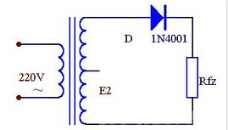

图1-1 XXX图

2、正文中表的标注及名称

正文中表的标注（编号）是在表的上方，字体比正文略小，统一排序，如第一章的表标注为:表1-1 XXX表，表1-2 XXX表，…; 第二章的表标注为:表2-1 XXX表，表2-2 XXX表，…；依此类推。

例如：

表1-1 XXX表
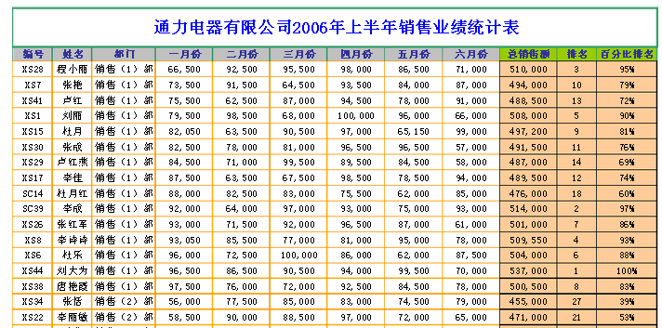

3、正文中公式的编号

正文中公式的编号统一在公式的右侧，字体和正文一样大小，统一排序，如第一章的公式注为:（1-1），（1-2），…; 第二章的公式注为:（2-1），（2-2），…；依此类推。

例如：
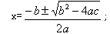
（1-1）

结束语

完成情况：……。
所得收获：……。

参考文献
[1] ：
[2] ：

注：
1．期刊类
【格式】
[序号]作者.篇名[J].刊名，出版年份，卷号（期号）：起止页码.
【举例】
[1] 周融，任志国，杨尚雷，厉星星.对新形势下毕业设计管理工作的思考与实践[J].电气电子教学学报，2003(6)：107-109.
[2] 夏鲁惠.高等学校毕业设计（论文）教学情况调研报告[J].高等理科教育，2004(1):46-52.
2．专著类
【格式】
[序号]作者.书名[M].出版地：出版社，出版年份：起止页码.
【举例】
[4] 刘国钧，王连成.图书馆史研究[Ｍ].北京：高等教育出版社，1979：15-18，31.
[5] Gill, R. Mastering English Literature [M]. London: Macmillan, 1985: 42-45.
3．报纸类
【格式】
[序号]作者.篇名[N].报纸名，出版日期（版次）.
【举例】
[6] 李大伦.经济全球化的重要性[N]. 光明日报，1998-12-27(3).
[7] French, W. Between Silences: A Voice from China[N]. Atlantic Weekly, 1987-8-15(33).
4．论文集
【格式】
[序号]作者.篇名[C].出版地：出版者，出版年份：起始页码.
【举例】
[8] 伍蠡甫.西方文论选[C]. 上海：上海译文出版社，1979：12-17.
[9] Spivak,G. “Can the Subaltern Speak?”[A]. In C.Nelson & L. Grossberg(eds.). Victory in Limbo: Imigism [C]. Urbana: University of Illinois Press, 1988, pp.271-313.

西安航空职业技术学院
毕 业 设 计（论文）审 查 意 见 书

指导教师对学生 所完成的题目为

的毕业设计（论文）进行情况、完成质量的审查意见：

成绩：

指导教师：
年 月 日

西安航空职业技术学院
毕 业 设 计（论文）评 阅 意 见 书

评阅人对学生 所完成的题目为

的毕业设计（论文）评阅意见为：

成绩：

评阅人：
年 月 日

西安航空职业技术学院
毕 业 设 计（论文）答 辩 结 果

毕业设计（论文）答辩委员会对学生
所完成的题目为
的毕业设计（论文）答辩评语为：

经答辩委员会研究，确定成绩为：
毕业设计（论文）答辩委员会主任：
答辩委员会委员：

年 月 日
该生毕业设计（论文）最终成绩评定：

审查成绩（权重0.4） | 评阅成绩（权重0.4） | 答辩成绩（权重0.2） | 综合成绩

附件：封面统一颜色和格式模板


